遂昌县教育局教研室文件

遂教研〔2020〕36号

关于举行中小学信息技术新教材培训暨 暑期集体备课会的通知

全县各中小学：
随着人工智能、大数据等技术不断发展，中小学信息技术课程改革不断深入，我省中小学信息技术教材作了全面修订。根据浙江省教育厅教研室的工作安排，近期将举行2020年浙江省中小学信息技术新修订教材线上专题培训活动，为了提升我县信息技术教师正确把握与使用新教材的能力，将把全县中小学信息技术教师集中起来参加此次线上培训活动，现将有关事项通知如下：
一、时间及相关人员
7月14日至15日（小学信息技术老师参加）
7月16日至17日（初中信息技术老师参加）
二、地点
遂昌县实验小学东街校区机房。
四、培训内容
详见附件1和2
四、其他
1.车旅费回原单位报销，来回注意安全。
2.因故不能参加的老师必须提供有学校领导签字的请假证明。

遂昌县教育局教研室
二〇二〇年七月六日

（此件公开发布）

遂昌县教育局教研室 2020年7月6日印发

附件1
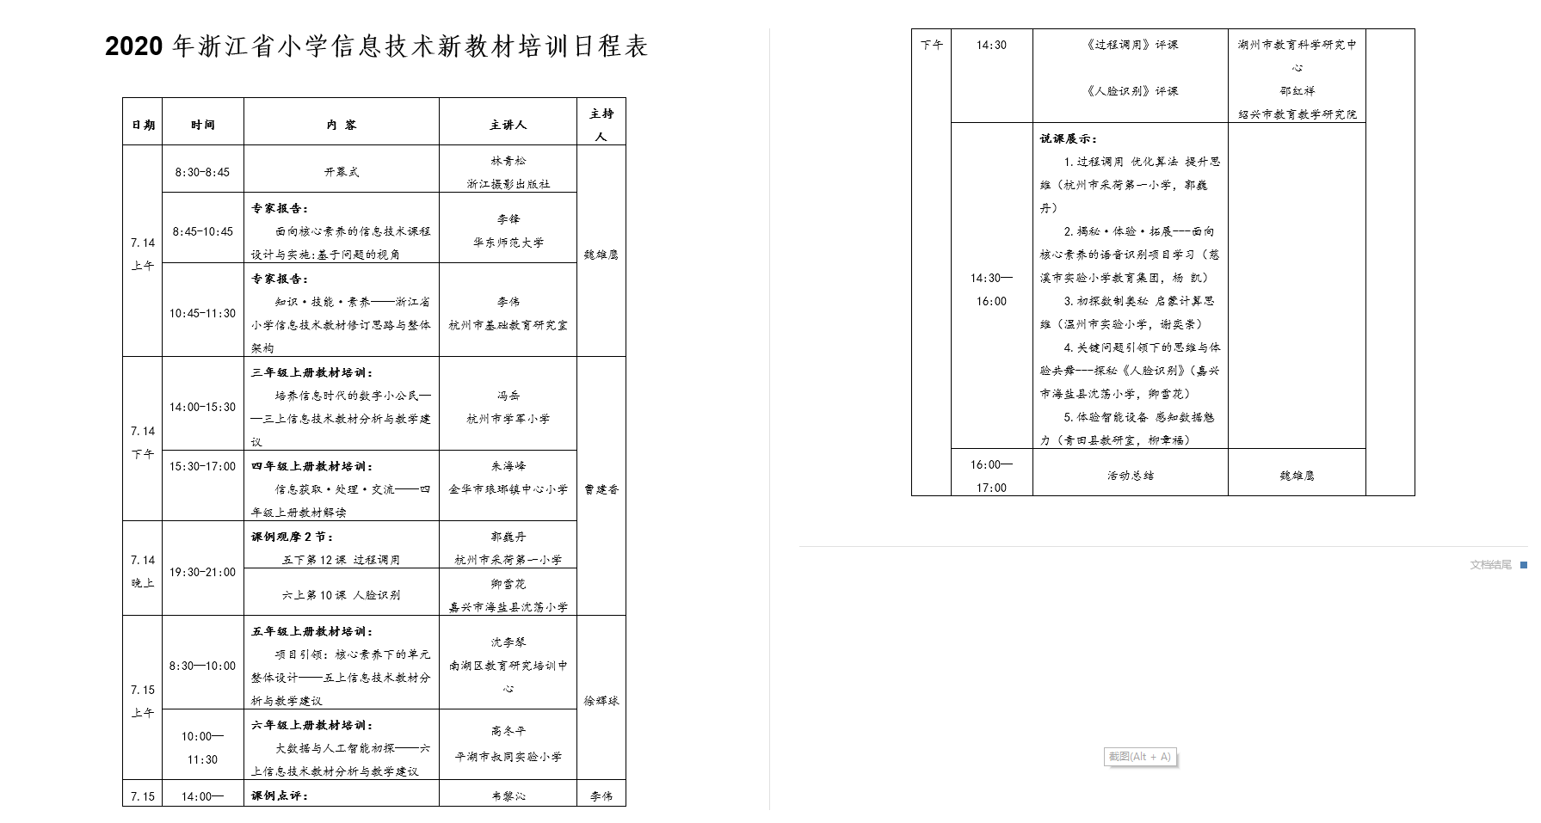

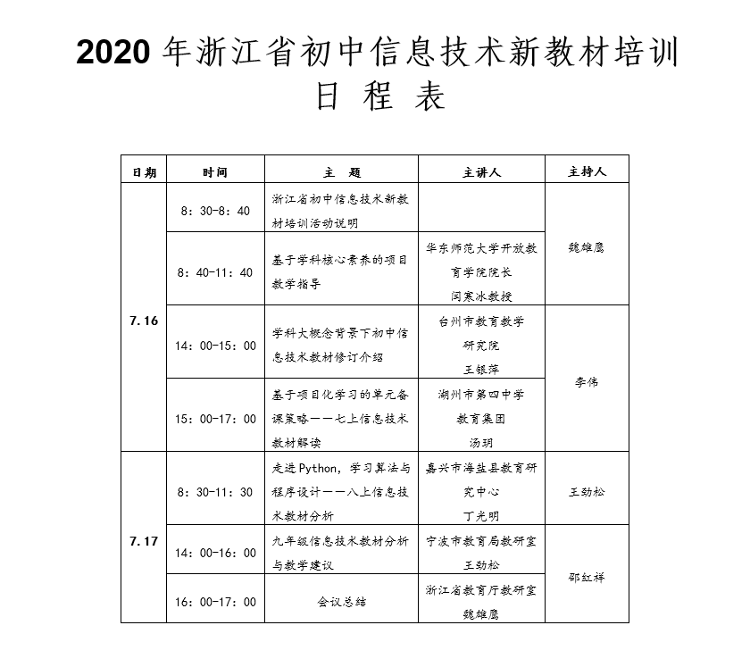
附件2

